Specifikace předmětu plnění

Technická specifikace

Cílem zakázky je vytvoření aplikační komponenty informačního systému pro podporu rozhodování v multikriteriálních úlohách v lesním hospodářství (LH), založených na využití metody fuzzy-AHP. Specificky bude navrhované řešení využívat metodu Fuzzy-AHP (Saatyho metoda neboli analytický hierarchický proces) pro účely podpory vícekriteriálního plánování hospodářských opatření výchovy lesních porostů.

Systém bude kompatibilní s nejrozšířenějším OS Windows. Podporovány budou webové prohlížeče Chrome, Edge a Firefox v nejméně posledních dvou verzích.
Systém umožní přístup a práci více uživatelů na různých úrovních oprávnění přístupu k datům podle ORG_URn (v souladu s Informačním standardem lesního hospodářství - ISLH) a definované funkcionalitě.
Systém umožní i další budoucí rozšiřování a doplňování funkcionalit.

Umožní založení nového projektu. V nabídnutém formuláři se stanoví definice cíle analýzy, základní jednotky pro rozhodnutí, zvolí se jednotlivá kritéria a vícebodová stupnice kategorií. Informace z formuláře budou zaslány hodnotitelům, kteří následně číselně ohodnotí vazby mezi kritérii.

Toto hodnocení bude otestováno za účelem konzistence a nevhodná hodnocení se do zpracování nezačlení. Metodou Fuzzy-AHP se pak složí výstupy hodnotitelů a vypočtou váhy jednotlivých kritérií.

Výstupem bude podklad pro vytvoření nové mapové vrstvy s legendou, tabulka v excelu případně data ve zdrojové formě (obecný formát dat).

V rámci realizace služeb zadavatel požaduje pravidelné koordinační schůzky, na kterých bude informován o stavu rozpracovanosti díla a bude moci s dodavatelem upřesňovat požadavky vycházející z výše uvedeného zadání. Tyto schůzky budou probíhat pravidelně každý měsíc od nabytí účinnosti Smlouvy a jejich výstupem bude zápis podepsaný zástupci obou zúčastněných stran.

Obsah aplikační komponenty (systému):

Uživatelské prostředí systému
Součástí dodaného řešení (aplikační komponenty)

Grafické uživatelské rozhraní
Parametrizovatelné formulářové řešení pro výběr vstupních parametrů, sběr dat od expertů (uživatelů), hodnocení kardinality a kalibraci vah pro účely vyhodnocení statistickou metodou fuzzy-AHP.

Výpočetní modul
Modul pro realizaci výpočetní metody na základě zadaných parametrů.

Ukládání dat
Řešení musí umožňovat využití dat LHP ve formátu podle specifikace Informačního standardu lesního hospodářství (ISLH), a to v rozsahu LHP, lesní hospodářské evidence (LHE) a navíc i navázaných interních podnikových dat (lesní výroba, projekty lesnických činností, případně další), která jsou nutná pro řešení reálných rozhodovacích problémů.
Databázové schéma musí být konstruováno tak, aby umožnilo záznam, následné zpracování, opakované využití dat vzniklých v procesu práce s metodou fuzzy-AHP a to na úrovni lesnického detailu – jednotky prostorového rozdělení lesa (JPRL).

Modul pro prezentaci tabulkových dat
Modul pro prezentaci tabulkových dat bude umožňovat přímé propojení a zobrazování dat z databáze systému, a to jak vstupních dat, tak i výsledků rozhodování metody fuzzy-AHP pro účely tabulkových (nemapových) výstupů.
Požadován je výstup nejméně do formátu .XLS.

Modul pro prezentaci geografických dat
Modul pro prezentaci geografických dat musí umožňovat přímé propojení a zobrazování dat z databáze systému, a to jak vstupních dat, tak i výsledků rozhodování metody fuzzy-AHP.
Klíčovým požadavkem je, aby Modul pro prezentaci geografických dat zobrazoval prostorová data nad daty LHP dle zákonných požadavků daných vyhláškou č. 84/1996 Sb. Tímto není dotčena možnost prezentovat data nad běžně dostupnými mapovými vrstvami ve standardu WMS poskytovaných ČUZK, ÚHÚL, LČR, AOPK.

Rozhodovací procesy
Proces rozhodování provází lidstvo od nepaměti, ale teprve s rozvojem matematiky a ekonomie v 18. století se začínají objevovat snahy o exaktní formulaci těchto procesů. Rozhodování je kognitivní proces, směřující k výběru mezi alternativami. Každý rozhodovací proces produkuje konečnou volbu zvanou rozhodnutí. Tím může být buď akce/chování nebo názor/postoj. (Fábry, J. 2009)
V této době vzniká pojem teorie užitku (Bernoulli, D. 1738), která se ve 20. století stala základem pro rozvoj vícekriteriálního hodnocení založeného na funkcích užitku. Aspekt vícekriteriálnosti, tzn. nutnost respektovat při rozhodování různá kritéria, je zmiňován italským ekonomem Vilfredem Paretem, který také později formuloval tzv. paretovskou optimalitu.
Od poloviny 20. století dochází k exponenciálnímu rozvoji v oboru vícekriteriálního rozhodování a objevuje se čím dál více nových metod pro řešení těchto problémů. Vzniká také teorie analýzy datových obalů (Data Envelopment Analysis), jejíž první model je zkonstruován v 70. letech. K rozvoji vícekriteriální analýzy významně přispěl Thomas L. Saaty, navrhl metodu AHP a ANP (Saaty, T., L. 1980, 2003). V posledních dvou desetiletích dochází k rozvoji jednotlivých metod a ke vzniku tzv. stochastických a fuzzy verzí těchto metod použitelných i pro řešení částečné strukturovaných či měkkých problémů.
V 70. letech vzniká Mezinárodní společnost pro vícekriteriální rozhodování (International Society on Multiple Criteria Decision Making), která v současné době sdružuje přibližně 1470 odborníků z 87 zemí. Tato organizace pravidelně pořádá mezinárodní vědecké konference a od roku 1992 uděluje mezinárodní ceny jako např. MCDC Gold Medal.V roce 1975 je založena evropská skupina EWG-MCDA (EURO Working Group Multicriteria Decision Aiding). (Gass, S. I., Assad, A. A. 2005) Jak již bylo uvedeno, rozhodování je nedílnou součástí lidského konání a ne vždy je možné přijmout rozhodnutí bez použití matematického aparátu. Jedná se především o takové typy rozhodnutí, která musí respektovat mnoho kritérií, často protichůdných, a kdy řešení není na první pohled jednoznačné. Řešení takových složitých rozhodovacích situací, v podnikatelském, sociálním, či jiném prostředí, je předmětem vícekriteriální analýzy.
Rozhodnutím v kontextu vícekriteriální analýzy je myšlen výběr optimální varianty ze souboru variant potenciálně realizovatelných v dané situaci. Volba tzv. optimální varianty je dosti individuálním počinem, neboť záleží na postoji rozhodovatele a jeho preferencích. (Keeney, R., Raiffa, H. 1976)
Ty jsou vyjádřeny pomocí souboru kritérií, na základě kterých je vybírána nejvýhodnější varianta. Správná volba kritérií je důležitým krokem k objektivnímu posouzení všech variant, stejně jako stanovení vah, které vyjadřují důležitost jednotlivých kritérií.
Prvky rozhodovacího procesu jsou cíl rozhodování, kritéria hodnocení, subjekt a objekt rozhodování, varianty rozhodování a jejich důsledky a stavy světa. (Fotr, J., Dědina, J., Hrůzová, H. 2003) Subjektem rozhodování neboli rozhodovatelem se označuje subjekt, který rozhoduje, tj. volí variantu. Rozhodovatelem může být buď jednotlivec, nebo skupina lidí.
Objektem rozhodování se rozumí oblast, v jejímž rámci dochází k rozhodování a ke stanovení cílů rozhodování. Objektem rozhodování tak může být např. výrobní program nebo finanční rozvoj firmy atd.
Cílem rozhodování se rozumí určitý stav, kterého má být dosaženo, např. zvýšení výrobní kapacity či zvýšení podílu na trhu. Cíl nemusí být pouze jeden, může existovat několik dílčích cílů, které mohou být vyjádřeny buď kvantitativně či kvalitativně.
Kritéria hodnocení jsou volena tak, aby sloužila k výstižnému posouzení jednotlivých variant. Je třeba rozlišovat maximalizační kritéria (výnosová) a minimalizační (nákladová) kritéria. U kritérií výnosového typu rozhodovatel preferuje vyšší hodnoty a u nákladových kritérií nižší hodnoty. Kritéria mohou být, stejně jako cíle, vyjádřena jak kvantitativně, tak kvalitativně. Kritéria se většinou označují Kj, kde j = 1, 2,..., n a n je počet kritérií.
Varianta rozhodování představuje možný způsob jednání rozhodovatele, který má vést ke splnění stanovených cílů. Např. variantami rozhodování v oblasti financování může být bankovní úvěr, leasing, emise cenných papírů, obchodní úvěr apod. Varianty se často označují Vi, kde i = 1, 2,..., m a m je počet variant.
Důsledky rozhodování chápeme jako dopady volby variant na oblast rozhodování a lze je vyjádřit příslušnými hodnotami kritérií.
Stavy světa jsou situace, které mohou nastat po realizaci varianty a které ovlivňují důsledky této varianty vzhledem k hodnotám některých kritérií. V oblasti financování se může jednat např. o budoucí vývoj úrokové míry, která ovlivňuje cenu kapitálu.

AHP – Analytický hierarchický proces
Saatyho metoda neboli analytický hierarchický proces (AHP) je metodou párového porovnání. Tato metoda se používá k vícekriteriálnímu hodnocení kritérií a variant. AHP se používá pro analýzu a řešení rozhodovacích úloh, kde řešitel vybírá variantu, která nejvíce naplňuje stanovený cíl. Řešitel musí definovat varianty a kritéria. Poté řešitel párově porovná kritéria a varianty mezi sebou a určí své preference a váhu dané preference.
Při řešení rozhodovacích problémů je zapotřebí vzít v úvahu všechny prvky, které ovlivňují výsledek analýzy, vazby mezi nimi a intenzitu s jakou na sebe působí. Jedním ze způsobů, jak rozhodovateli problém interpretovat a uživateli přiblížit, je znázornit jej jako určitou hierarchickou strukturu.
Podstatnou otázkou u této metody je, jakým způsobem přivést uživatele k odvození intenzit vztahů mezi jednotlivými prvky hierarchie. Na uživateli se nevyžaduje přímé zadávání absolutních hodnot intenzit (váhy expertů, kritérií, preferenční indexy variant) – toho většinou není ani schopen. Mnohem bližší je však pro něj požadavek na zadání relativních poměrových údajů. Uživatel například neurčuje přímo váhy kritérií, ale zadává pouze informace o vzájemném vztahu všech dvojic kritérií. Z takto zadaných informací jsou potom váhy kritérií vypočteny (Fiala a kol., 1994).
Metoda AHP byla navržena prof. Saatym v r. 1980, poskytuje rámec pro přípravu účinných rozhodnutí ve složitých rozhodovacích situacích, pomáhá zjednodušit a zrychlit přirozený proces rozhodování. Jedná se o rozklad složité nestrukturované situace na jednodušší komponenty, jinými slovy vytváří hierarchický systém problému. Tento hierarchický systém je zobecněním – rozšířením možností vícekriteriálního rozhodovacího systému. Na každé úrovni hierarchické struktury se použije Saatyho metoda kvantitativního párového porovnávání. Pomocí subjektivních hodnocení párového porovnávání pak tato metoda přiřazuje jednotlivým komponentám kvantitativní charakteristiky vyjadřující jejich důležitost. Syntézou těchto hodnocení se pak stanoví komponenta s nejvyšší prioritou, na niž se rozhodovatel zaměří s cílem získat řešení rozhodovacího problému.
Metodu je možno použít pro jakýkoliv typ informace o preferenčních vztazích mezi komponentami modelu. Jedinou podmínkou je, aby uživatel uměl z této informace určit směr a intenzitu preference mezi všemi páry porovnávaných komponent.
Pod pojmem hierarchická struktura se rozumí lineární struktura obsahující několik úrovní hierarchické struktury, kde uspořádání odpovídá od obecného ke konkrétnímu. Čím obecnější jsou prvky ve vztahu k danému rozhodovacímu problému, tím zaujímají v jemu příslušející hierarchii vyšší úroveň a naopak. Intenzity vzájemného působení jednotlivých prvků v hierarchii mohou být určitým způsobem kvantifikovány. Nejvyšší úroveň hierarchie obsahuje vždy pouze jeden prvek, který definuje cíl vyhodnocování nebo analýzy. Tomuto prvku lze přiřadit hodnotu jedna, která je potom rozdělena mezi prvky na druhé úrovni. Podobně se hodnota každého prvku dělí i na dalších nižších úrovních, až dostaneme ohodnocení prvků nejnižšího stupně – variant.
Typická jednoduchá úloha multikriteriální analýzy variant obsahuje následující úrovně (Obr.1):
úroveň 1 – cíl vyhodnocování, kterým může být uspořádání variant,
úroveň 2 – kritéria vyhodnocování,
úroveň 3 – posuzování varianty.
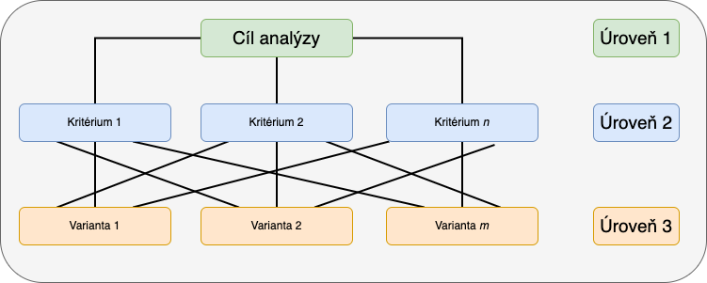
Obr 1: Hierarchická struktura typické úlohy multikriteriální analýzy variant (H. Brožová a kol., 2003).
Složitější úlohy obvykle mají mezi kritérii a variantami ještě úroveň subkritérií. Úlohy, na jejichž hodnocení se podílí více hodnotitelů, mají mezi cílem a kritérii ještě jednu úroveň hodnotitelů (expertů), jejich hodnocení (váhy) označují míru jejich fundovanosti.
Obdobným způsobem jako mezi kritérii se určí také vztahy mezi všemi komponentami na každé úrovni hierarchie. Pokud je k dispozici jednoduchá tříúrovňová hierarchie (jeden cíl, n kritérií s váhami vj pro j = 1,..., n, m variant ai pro i = 1,..., m), bude na druhé úrovni hierarchie matice párového porovnání rozměru n x n a na poslední úrovni hierarchie n matic rozměru m x m, ve kterých jsou párově porovnávány ohodnocené varianty podle jednotlivých kritérií. Pomocí propočtů v těchto maticích si vlastně varianty „rozdělují“ hodnotu váhy příslušného kritéria, pro které se každá matice konstruuje. Pokud je tedy pro každou variantu vypočten součet uvedených hodnot pro všechna kritéria, je získáno hodnocení z hlediska všech kritérií, které tvoří podklad pro úplné uspořádání variant.

Saatyho metoda
Saatyho metoda obsahuje i kontrolní mechanismus – analýzu konzistence Saatyho matice, která ověřuje, jestli uživatel má jasnou představu o důležitosti jednotlivých kritérií či variant a ukazuje, kdy je nekonzistentní Saatyho matici nutno překvantifikovat. Jde o tzv. metodu kvantitativního párového srovnávání (Tabulka 1.), která standardně využívá následující stupnici pro určení preferencí (lze využít i sudé mezistupně): (Saaty, P. 1977, 1999)
Intenzita důležitosti | Definice | Vysvětlení
1 | Stejná důležitost | Dva prvky se rovnají v důležitosti na podílu splnění cíle.
3 | Slabá preference | Jedeno kritérium je preferováno před druhým.
5 | Silná preference | Jedeno kritérium je silně preferováno před druhým.
7 | Velmi silná preference | Jedeno kritérium je velmi silně preferováno před druhým.
9 | Extrémně silná preference | Jeden atribut je evidentně favorizován před druhým.
2, 4, 6, 8 | Střední hodnoty mezi dvěma sousedními intenzitami | Vyjadřuje kompromis mezi dvěma intenzitami.
Tabulka 1: Základní škála párového porovnání
Hodnoty párového srovnávání se zapisují do tzv. Saatyho matice S = (sij), kde K označuje kritérium, n je počet kritérií a sij je prvek matice porovnávající i-té a j-té kritérium:
$$S=\left(\begin{matrix}1 & s_{12} & ⋯ & s_{1n} \\ \frac{1}{s_{12}} & 1 & ⋯ & s_{2n} \\ ⋮ & ⋮ & ⋮ & ⋮ \\ \frac{1}{s_{k1}} & \frac{1}{s_{k2}} & ⋯ & 1\end{matrix}\right)$$
Jsou-li i-té a j-té kritérium rovnocenné, je sij = 1, preferuje-li slabě i-té kritérium před j-tým je sij = 3, preferuje-li silně i-té kritérium před j-tým je sij = 5, při velmi silné preferenci i-tého kritéria je sij = 7, při preferenci absolutní je dokonce sij = 9. Je-li preferováno j-té kritérium před i-tým, zapíší se do Saatyho matice převrácené hodnoty (sij = 1 / 3 při slabé preferenci, sij = 1 / 5 při silné preferenci atd.).
Matice je čtvercového řádu n x n, reciproční, tj. platí, že sij = 1 / sij a vyjadřuje vlastně odhad podílu vah i-tého a j-tého kritéria. Na diagonále Saatyho matice jsou vždy hodnoty jedna (každé kritérium je samo sobě rovnocenné). Platí tedy
$$S_{ij}=\frac{1}{s_{ij}}∀i,j=1,…,k$$
Váhy vj by se daly odhadnout z podmínky, že matice S by se měla co nejméně lišit od matice V = (vij), jejíž prvky by byly skutečné podíly vah (vij = vi / vj ). V obvyklém pojetí by to znamenalo minimalizovat součet čtverců odchylek stejnolehlých prvků obou matic. Pro jejich výpočet by pak bylo nutné vyřešit optimalizační model:
$$F=\sum_{i}{\sum_{j}{{\left[s_{ij}−\frac{v_{i}}{v_{j}}\right]}^{2}}}→min$$
za podmínky $\sum_{j=1}^{n}{v_{j}=1}$
Protože se jedná o model nekonvexního kvadratického programování, což způsobuje výpočetní potíže, navrhl Saaty několik početně velmi jednoduchých způsobů, pomocí kterých lze odhadnout váhy vj.
Nejčastěji se používá postup výpočtu vah jako normalizovaného geometrického průměru řádků Saatyho matice (metoda logaritmických nejmenších čtverců):
$v_{i}=\frac{{\left[\prod_{j=1}^{k}{s_{ij}}\right]}^{\frac{1}{k}}}{\sum_{i=1}^{k}{{\left[\prod_{j=1}^{k}{s_{ij}}\right]}^{\frac{1}{k}}}}$, pro i =1,…,k
Součet takto vypočítaných vah bude roven jedné. Pro kontrolu správného vyplnění Saatyho matice, a tím také pro ověření správného určení preferencí mezi kritérii, se provádí analýza konzistence matice S dle vzorce
$$CI=\frac{l_{max}−n}{n−1}$$
kde lmax je největší vlastní číslo Saatyho matice. Největší kořen polynomu, který získáme, jestliže determinant matice (S – lmax E) položíme roven nule. Index konzistence by měl být menší nebo roven 0,1. (Saaty, P. 1994).
Index konzistence CI je zřejmě vždy nezáporný, přičemž čím menší hodnoty nabývá, tím větší je konzistence mezi jednotlivými párovými porovnáváními. Požadujeme tedy, aby index konzistence CI matice párových porovnávání S byl co nejblíže nule. Obecně ale nelze určit hodnotu CI, při které by ještě matice S byla považována za konzistentní a za kterou bychom už matici označili za nekonzistentní. Proto se používá spíše tzv. poměr konzistence CR (z anglického consistency ratio), který se počítá podle vzorce
$$CR=\frac{CI}{RI}$$
kde RI je tzv. náhodný index (z anglického random index), který je určen vždy pro daný řád matice a počítá se jako průměrná hodnota indexu konzistence CI matic náhodně generovaných z prvků hodnotící škály. Hodnoty náhodného indexu se často v literaturách liší, většinou se ale pohybují okolo hodnot uvedených v tabulce. Za konzistentní se potom považuje matice, pro kterou platí CR < 0,1.

Tabulka 1 Random Index
n | 1 | 2 | 3 | 4 | 5 | 6 | 7 | 8 | 9 | 10
RI | 0 | 0 | 0,52 | 0,89 | 1.11 | 1,25 | 1,35 | 1,4 | 1,45 | 1,49
Případy, kdy je Saatyho matice nekonzistentní, jsou velmi časté u rozsáhlejších úloh. Což může být způsobeno chybou při zadávání odhadů poměrů vah, kdy expert neprováděl žádnou kontrolu svých odhadů. V tomto případě je nutné na základě odhadu vah překvantifikovat Saatyho matici tak, aby splňovala požadavek konzistence, a poté provést nový odhad vah.
Saatyho metodu je možné použít nejen ke stanovení preferencí mezi kritérii, ale i mezi variantami, a to pomocí analýzy původní úlohy, která je přepsána pomocí hierarchického uspořádání (H. Brožová a kol., 2003).
Jako každá metoda má i tato své výhody a nevýhody. K přednostem AHP patří snazší pochopitelnost pro nematematiky, pomocí deskriptorů lze popsat důležitost jednotlivých kritérií. Vždy jsou mezi sebou porovnávána pouze dvě kritéria, což je snazší a přehlednější. Avšak na druhou stranu nevýhodou této metody mohou být právě tyto deskriptory, které nemusí pro uživatele působit zcela srozumitelně (Slavíková, 2010).
Podle Steiguer (2003) poskytuje metoda AHP objektivní výsledky v oblasti integrovaného řízení povodí, kde se dané situace skládají také z více kritérií a alternativ. Výhodou je, že poskytuje numerické váhy možností, kde subjektivní rozhodnutí buď kvantitativní, nebo kvalitativní alternativy, představují důležitou součást rozhodovacího procesu. Avšak pokud existuje mnoho úrovní v hierarchii rozhodnutí, je tato metoda časově náročná a pracná.
Studie autorů Ponjavic, Ferhatbegović (2010), rozvíjí metodologii multikriteriálního hodnocení land use, která je založena na souboru relevantních faktorů a geografických parametrů, užitím metody AHP. Rozvinutá metodika byla testována, aby řešila problémy vyhodnocování a klasifikace půdy pro novou výstavbu.
Dle Steiguer a kol (2003), situace v integrovaném řízení povodí obsahují mnoho kritérií a alternativ, které musí být hodnoceny na základě rozhodovatele s maximální objektivností. AHP v tomto případě poskytla systematickou metodu pro porovnání a vážení těchto kritérií a alternativ.

Fuzzy analytický hierarchický proces
Varianta fuzzy-AHP vychází z teorie fuzzy množin, které jsou rozšířením množin klasických (ostrých). Fuzzy logiku zavedl Zadeh, který pro znázornění příslušnosti prvků k fuzzy množině navrhl hodnoty od 0 do 1. Využití fuzzy množin v párovém srovnávání AHP proto přichází s přesnějším a citlivějším výpočtem vah a odstraňuje nedostatky původní metody AHP
a) AHP se převážně používá při rozhodování mezi alternativami, které mají ostře vymezené hranice,
b) AHP vytváří a používá nevyvážené rozhodovací škály,
c) AHP nepracuje s neurčitostí, která je často součástí usuzování,
d) hodnocení metodu AHP je spíše nepřesné,
e) subjektivní usuzování, výběr a preference rozhodovatelů mají velký vliv na výsledky AHP.
Podstatou tohoto přístupu je fuzzyfikace škál párového srovnávání, tj. převod lingvistických (slovních) hodnot škál na fuzzy čísla.
Fuzzy analytický hierarchický proces se stejně jako klasický Saatyho analytický hierarchický proces používá k řešení nejrůznějších rozhodovacích problémů jako je například nalezení nejvhodnějšího místa pro stavbu nemocnice, výběr nejlepšího pracovníka, zvolení nejvhodnější metody na čištění odpadních vod, identifikace klíčových faktorů ovlivňujících úspěšnost internetového obchodu, nebo výběr nejvhodnější metody na stavbu mostu.
Fuzzyfikace se používá zejména proto, že stupeň preference mezi dvěma kritérii nebo mezi dvěma variantami vzhledem ke zvolenému kritériu nelze zpravidla určit zcela přesně. Nahrazení ostré preference fuzzy preferencí tento problém vyřeší, protože fuzzy číslo dokáže tuto neurčitost postihnout.
V následující podkapitole zavedeme vhodnou stupnici fuzzy hodnot pro porovnávání prvků a ukážeme si, jak sestavit fuzzy matici párových porovnávání.

Stupnice fuzzy hodnot a fuzzy matice párových porovnávání
Místo klasické základní škály tvořené hodnotami 1; 3; 5; 7; 9 či rozšířené škály tvořené hodnotami 1, 2, 3, 4, 5, 6, 7, 8, 9, jak je tomu v případě klasického AHP, budeme pracovat se stupnicemi tvořenými fuzzy hodnotami $\tilde{1},\tilde{3},\tilde{5},\tilde{7},\tilde{9}$ respektive $\tilde{1},\tilde{2},\tilde{3},\tilde{4},\tilde{5},\tilde{6},\tilde{7},\tilde{8},\tilde{9}$. Pro fuzzyfikaci analytického hierarchického procesu se používají trojúhelníková fuzzy čísla, protože se s nimi snadno pracuje. Pro jednoduchost budeme všechna tato trojúhelníková fuzzy čísla zapisovat pomocí trojice význačných hodnot, tj. $\tilde{C}=\left(c_{1},c_{2},c_{3}\right)$.
Z prvků základní či rozšířené stupnice fuzzy hodnot pak sestavujeme fuzzy matice párových porovnávání kritérií nebo párových porovnávání variant vzhledem k jednotlivým kritériím.
Rozšířená stupnice fuzzy hodnot:
1 -> | (1,1,1)
2 -> | (1,2,3)
3 -> | (2,3,4)
4 -> | (3,4,5)
5 -> | (4,5,6)
6 -> | (5,6,7)
7 -> | (6,7,8)
8 -> | (7,8,9)
9 -> | (9,9,9)
Při tvorbě fuzzy matice párových porovnávání $\tilde{S}={\left\{{\tilde{s}}_{ij}\right\}}_{i,j=1}^{n}$ stejně jako v klasickém Saatyho analytickém hierarchickém procesu stačí, aby rozhodovatel určil jen prvky ${\tilde{s}}_{ij}$, kde kritérium $K_{i}$ je významnější než kritérium $K_{j}$. Zbývající prvky matice pak dopočítáme obdobně jako tomu bylo u klasického AHP, tj. podle pravidla ${\tilde{s}}_{ji}=\frac{1}{{\tilde{s}}_{ij}}$ . Rozdíl je jen v tom, že nyní už nepracujeme s ostrými čísly, ale s fuzzy čísly. Jelikož kritérium$K_{i}$ musí být nutně stejně významné jako kritérium $K_{j}$, na hlavní diagonálu matice $\tilde{S}={\left\{{\tilde{s}}_{ij}\right\}}_{i,j=1}^{n}$doplníme hodnoty ${\tilde{s}}_{ii}=\left(1,1,1\right)$; i = 1; …; n, což je ostrá hodnota 1. Prvky ${\tilde{s}}_{ji}$, kde prvek $x_{j}$je méně významný jak prvek $x_{i}$, doplňujeme následovně:
Jestliže prvek ${\tilde{s}}_{ij}$ je ve tvaru $\left({\tilde{s}}_{ij1},{\tilde{s}}_{ij2},{\tilde{s}}_{ij3}\right)$pak prvek ˜${\tilde{s}}_{ji}=\frac{1}{{\tilde{s}}_{ij}}$ bude tvaru ${\tilde{s}}_{ji}=\left(\frac{1}{{\tilde{s}}_{ij3}},\frac{1}{{\tilde{s}}_{ij2}},\frac{1}{{\tilde{s}}_{ij1}}\right)$
Tímto způsobem doplníme celou fuzzy matici párových porovnávání.

Sloučení výsledků hodnotitelů a tvorba finálních vah
V tomto řešení bude fuzzy přístup řešen poněkud jiným způsobem. Pro zisk celkové matice párových porovnání bude použita metoda Buckleyeho (1985). Z maticových hodnot matic hodnotitelů konkrétních řádků a sloupců, budou vypočteny vždy následující trojice čísel:
$$l_{ij}=mina_{ij}^{k}$$
$$m_{ij}=\sqrt[n]{\prod_{k=1}^{n}{a_{ij}^{k}}}$$

$$u_{ij}=maxa_{ij}^{k}$$
Tato čísla vytvoří trojice čísel ve fuzzy matici:

$$\tilde{A}={\tilde{a}}_{ij}=\left[\begin{matrix}1,1,1 & l_{12},m_{12},u_{12} & ⋯ & l_{1m},m_{1m},u_{1m} \\ l_{21},m_{21},u_{21} & 1,1,1 & ⋯ & l_{2m},m_{2m},u_{2m} \\ ⋮ & ⋮ & ⋮ & ⋮ \\ l_{m1},m_{m1},u_{m1} & l_{m2},m_{m2},u_{m2} & ⋯ & 1,1,1\end{matrix}\right]$$

Pomocí nově zavedených parametrů α - index (ne)stabilnosti podmínek a µ - index pesimismu hodnotitelů ($0≤α≤1,α+μ=1$) se matice následně defuzzyfikuje. Parametry představují index definující míru stabilnosti podmínek matice a pro výpočet budou mít hodnoty $α=0,5$ a $μ=0,5$.
Liou a Wang (1992) zavádí novou funkci $g_{α,μ}\left({\tilde{a}}_{ij}\right)$:
$$g_{α,μ}\left({\tilde{a}}_{ij}\right)=\left[μ∙f_{α}\left(l_{ij}\right)+\left(1−μ\right)∙f_{α}\left(u_{ij}\right)\right],0≤α,μ≤1$$
$$g_{α,μ}\left({\tilde{a}}_{ij}\right)=\frac{1}{g_{α,μ}\left({\tilde{a}}_{ij}\right)}0≤α,μ≤1:i>j$$
$$f_{α}\left(l_{ij}\right)=\left(m_{ij}−l_{ij}\right)×α+l_{ij}$$
$$f_{α}\left(z_{ij}\right)=u_{ij}−\left(u_{ij}−m_{ij}\right)×α$$

S pomocí funkce $g_{α,μ}\left({\tilde{a}}_{ij}\right)$ se následně nalezne maximální vlastní číslo matice, položíme-li determinant roven nule:
$$det\left(g_{α,μ}\left(\tilde{A}\right)−λ_{max}I\right)=0$$

Nyní již můžeme spočítat index konzistence
$$CI=\frac{l_{max}−m}{m−1}$$
Kde m je rozměr matice.
S pomocí random indexu pak dostaneme konzistenční poměr, který by měl být vždy < 0,1:
$CR=\frac{CI}{RI}$Váhy jednotlivých kritérií seřazeným od 1 k m jsou potom složky vlastního vektoru matice $g_{α,μ}\left(\tilde{A}\right)$ s odpovídajícím vlastním číslem $λ_{max}$.

Workflow
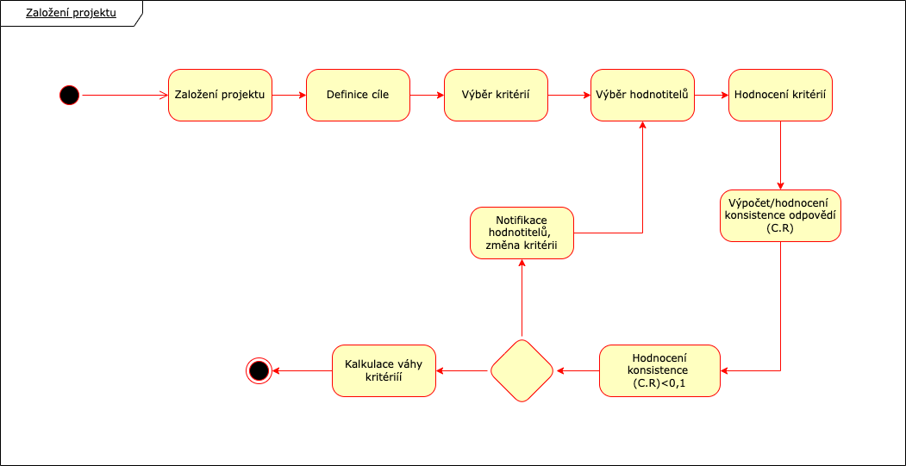

Založení projektu
Na základě provozního požadavku zakládá zadavatel, správce projektu, dotazníkové šetření (projekt) k vyhodnocení plánování hospodářských opatření výchovy lesních porostů.

Definice cíle ve formuláři
Definuje základní cíle šetření, informuje hodnotitele o účelu šetření např. Riziko poškození porostů větrem. Následně provede nastavení projektu.

Stanovení kritérií (názvů) a stupňů škály
Doporučený počet kritérií pro hodnocení hodnotiteli je max. 4 a počet stupňů škály/intervalů 5-10. Např. kritérium „Věk stromů“ s intervaly (30-32, 33-35, 36-38, 39-40) odpovídající škálové stupnici 1,2,3,4.

Hodnocení kritérií
Řešení poskytne hodnotitelům nástroj pro vyplnění formuláře na principu párového vyhodnocení kritérií a umožní výběr z nastavených kategorií (interval, stupnice, prosté hodnoty). Pro každého hodnotitele je nástroj personalizován, hodnotitel nemá možnost vidět hodnocení ostatních hodnotitelů před konečným zveřejněním výsledku ankety. Systém připraví vstupní data pro výpočet vah dle hodnotitelů: 1 hodnotitel = 1 matice.
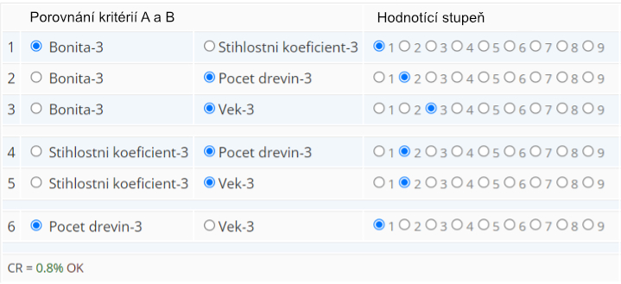

Každý hodnotitel vyplní formulář např. viz. obr. a také provede výběr z příslušné kategorie, která bude spjata s každým kritériem.
Zadavatel navrhne možnost automatického vyplnění hodnot v případě příliš vysokého indexu konzistence.

Výpočet vah: systém
Systém vypočítá pomocí metody Fuzzy-AHP váhy jednotlivých kritérií s ohledem na stupně kategorií.
- Test konzistence matic, pokud budou >0,1 tak nebrat v úvahu (zadavatel navrhne řešení pro automatickou korekci matic se špatnou konzistencí): systém/správce
- Výstupem jsou váhy/procenta pro jednotlivá kritéria
- Váhy jsou použity ve výpočetním modulu, který vrací seznam JPRL s kvantifikovanou naléhavostí

Grafické zobrazení v porostní mapě + excel výstup
Systém připraví data ve formě, kterou bude možné použít pro výběr příslušných JPRL z konkrétního LHP. NA základě tohoto seznamu bude mapový nástroj schopen vytvořit grafickou prezentaci nad vrstvami LHP s vlastní legendou. Data bude možné prezentovat i jiným způsobem například pomocí nástroje MS Excel.

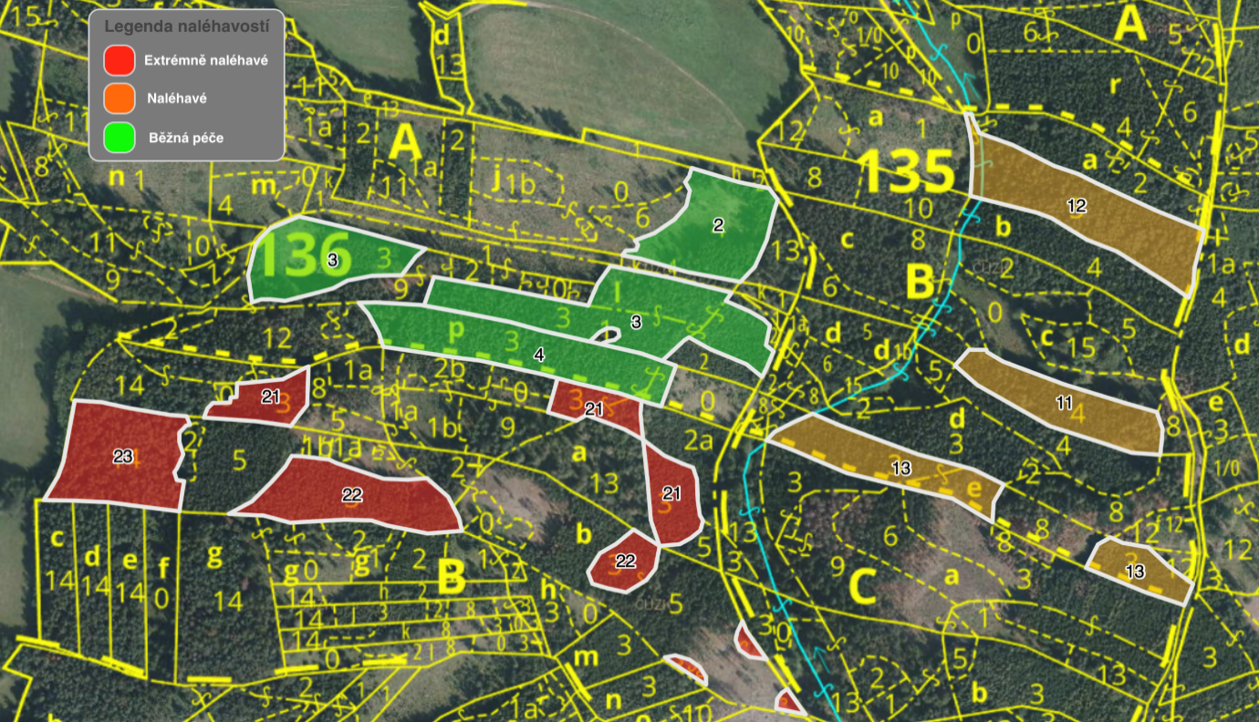

Bibliografie
Meryem Tahri, Mohamed Maanan, Haytham Tahri, Jan Kašpar, Ratna Chrismiari
Purwestri, Zohreh Mohammadi, Róbert Marušák, New Fuzzy-AHP Matlab based graphical user interface (GUI) for a broad range of users: Sample applications in the environmental field. In: Computers and Geosciences.
Luis Diaz-Balteiro, Carlos Romero, Making forestry decisions with multiple criteria: A review and an assessment. In: Forest Ecology and Management, Volume 255, Issues 8–9, 2008, Pages 3222-3241, ISSN 0378-1127. Dostupné z: https://doi.org/10.1016/j.foreco.2008.01.038.
Tolga Kaya, Cengiz Kahraman, Fuzzy multiple criteria forestry decision making based on an integrated VIKOR and AHP approach. In: Expert Systems with Applications, Volume 38, Issue 6, 2011, Pages 7326-7333, ISSN 0957-4174. Dostupné z: https://doi.org/10.1016/j.eswa.2010.12.003.
Yan Liu, Claudia M. Eckert, Christopher Earl, A review of fuzzy AHP methods for decision-making with subjective judgements. In: Expert Systems with Applications, Volume 161, 2020, 113738, ISSN 0957-4174. Dostupné z: https://doi.org/10.1016/j.eswa.2020.113738.
Sherwin Amini, Abbas Rohani, Mohammad Hossein Aghkhani, Mohammad Hossein Abbaspour-Fard, Mohammad Reza Asgharipour, Assessment of land suitability and agricultural production sustainability using a combined approach (Fuzzy-AHP-GIS): A case study of Mazandaran province, Iran. In: Information Processing in Agriculture, Volume 7, Issue 3, 2020, Pages 384-402, ISSN 2214-3173. Dostupné z: https://doi.org/10.1016/j.inpa.2019.10.001
Géant Basimine Chuma, Nadège Cizungu Cirezi, Jean Mubalama Mondo, Yannick Mugumaarhahama, Deckas Mushamalirwa Ganza, Karume Katcho, Gustave Nachigera Mushagalusa, Serge Schmitz, Suitability for agroforestry implementation around Itombwe Natural Reserve (RNI), eastern DR Congo: Application of the Analytical Hierarchy Process (AHP) approach in geographic information system tool. In: Trees, Forests and People, Volume 6, 2021, 100125, ISSN 2666-7193. Dostupné z: https://doi.org/10.1016/j.tfp.2021.100125.
Davood Samari, Hossein Azadi, Kiumars Zarafshani, Gholamhossein Hosseininia, Frank Witlox, Determining appropriate forestry extension model: Application of AHP in the Zagros area, Iran. In: Forest Policy and Economics, Volume 15, 2012, Pages 91-97, ISSN 1389-9341. Dostupné z: https://doi.org/10.1016/j.forpol.2011.10.006.
Hing Kai Chan, Xuting Sun, Sai-Ho Chung, When should fuzzy analytic hierarchy process be used instead of analytic hierarchy process?. In: Decision Support Systems, Volume 125, 2019, 113114, ISSN 0167-9236. Dosuptné z: https://doi.org/10.1016/j.dss.2019.113114.
Ivana Ručková. 2011. Srovnání rozhodovacích strategií v GIS. 88 stran. Diplomová práce. Olomouc: Univerzita Palackého v Olomouci.
Věra Jandová. 2012. AHP – její silné a slabé stránky. 115 stran. Diplomová práce. Olomouc: Univerzita Palackého v Olomouci.
Andrea Hornická. 2013. Nové přístupy k výběru regionů se soustředěnou podporou státu. 138 stran. Disertační práce. Praha: Česká zemědělská univerzita v Praze.
Jana Krejčí. 2012. Fuzzy rozšíření Saatyho AHP. 114 stran. Diplomová práce. Olomouc: Univerzita Palackého v Olomouci.

